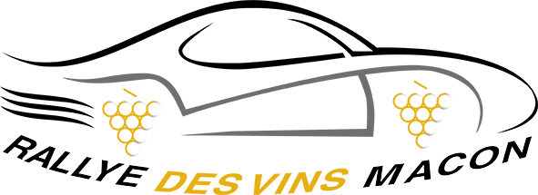

07-08-09 JUIN 2024

Mâcon, le 4 décembre 2023

Cher(e)s ami(e)s commissaires et chronométreurs,

Nous serions très heureux de vous accueillir, pour le :

41éme rallye national des Vins Mâcon, 40éme rallye VHC et
3ème rallye VMRS.

Les 07-08-09 juin 2024

Nous comptons sur votre présence comme chaque année, afin de pouvoir assurer la sécurité des équipages engagés et le bon déroulement de l’épreuve, en sachant que votre rôle est essentiel :
« vous êtes les yeux de la direction de course… !!! »

Nous attendons de vous recevoir en qualité de Commissaires et/ou Chronométreurs.

Un shakedown sera disputé dès le vendredi matin 9H00 (donc présence au choix sur 2 ou 3 journées)

Pour cela nous vous remercions de nous retourner l’attestation ci-jointe complétée, par mail ou courrier avant le 21 avril 2024 :

ASA DES VINS MACON
1, rue du Doyenné 71000 MACON

Ou par mail : ATTENTION, Nouvelle adresse Mail

commissaires.rvm0414@gmail.com

Un dédommagement de 15 € vous sera alloué pour chaque repas du samedi et dimanche midi et 15 € de frais de participation par personne pour tout le WE. (total 45 euros par commissaire)

Le repas en commun vous sera offert le vendredi et le samedi soir au parc des expositions.

Dans l’attente d’une réponse favorable, recevez nos salutations sportives amicales.

Responsable Commissaires,

Marc PENIDE 06 28 89 23 73

41ème Rallye des Vins Mâcon 40ème Rallye VHC et 3eme VMRS
07-08 et 09 juin 2024

Attestation Commissaire 2024

Nom : ………………………Prénom : ………………………………………………

Adresse : ………………………………………………………………….

Code Postal : ……………………………. Ville : …………………………………….

Téléphone (fixe ou portable pour vous joindre) : ……………………………………..

Adresse Mail : ……………………………………………………………………..

Type / Numéro de licence …………………Code ASA : …………………………………….

□ Participera

Hébergement : □ Vendredi soir □ Samedi soir □ Camping Car

Je préfère officier : CH □ PST □ ES □ ES+SHAKEDOWN □
□ Ne participera pas au 41ème Rallye des Vins Mâcon et 40ème Rallye VHC et 3éme VMRS

Fait à ………………………………………………. Le ………………………………….

Signature

ASA DES VINS MACON
1, rue du Doyenné 71000 MACON

ou par mail :

commissaires.rvm0414@gmail.com

